人教版一年级（上册）数学期末试题及答案

一、算一算。（共15分）
1、看谁算得又对又快。（10分）
3＋9＝ 5＋9＝ 4＋7＝ 4＋2=
6＋9＝ 12－10＝ 8＋8= 18－3＝
5＋7＝ 2＋8＝ 4＋3＝ 0＋10＝
14－4－3＝ 4＋0＋6＝ 8+9-3＝
16－10＋4＝ 3＋9＋5＝ 6＋4-3＝
7-2＋5＝ 10+3-4＝
2、在（）里填上合适的数。(5分)
４＋（ ）＝１１ （ ）－（ ）＝５ 7+4=（ ）+（ ）
５＋６＝（ ）＋３ 13=（ ）+（ ）
二、填空。（共29分，每空1分）
1、15里面有（ ）个十和（ ）个一 ，这个数在（ ）和（ ）的中间。
2、2个十是（ ），10里面有（ ）个一。
3、一个数的个位上是0，十位是2，这个数是（ ），它在（ ）的后面。
4、按规律填数：（ ）８（ ）（ ）１１（ ）（ ）15
5、在○里填上“＜”、“＞”或“＝”．
9－3○9 11＋4○15 14＋4○11+2
7○6＋3 6－6○12 3+9○5＋7
6、写出一道得数是10的算式 □○□=□
7、在○里填上“＋”或“－”．
14○4=10 16○4＝20 8○7＜9 12＞6○5
8.在□里填上合适的数
9
3
2
5
8
1
9
5
8
1

三、数一数，涂一涂，圈一圈。（共8分，每空1分）
1、☆☆☆☆★☆☆☆☆☆☆☆☆☆☆☆☆☆
（1）一共有（ ）个五角星。
（2）将左起的第8个☆涂上红色。
（3）★在左起第（ ）个。





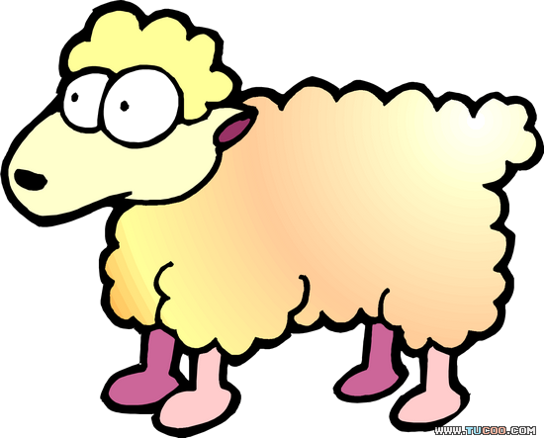

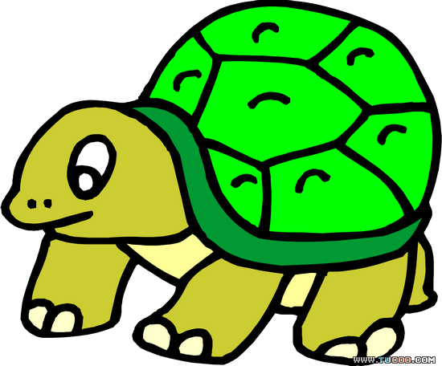
2.
（1）一共有（ ）只小动物， 排第4 ， 排第（ ），
（2） 前面有（ ）只小动物， 后面有（ ）只小动物。新 课 标 第 一 网
（3）从右边起圈出3只小动物。
四、填一填。（共18分）
1．如图：（4分）
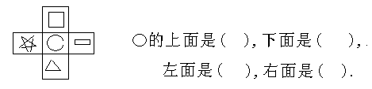

2．比一比，填一填。（2分）
○○○○○○○ ■■■■■
☆☆☆☆ ★★★
○比☆多_____个； ★比■少_____个。
3．看钟表写时间。（8分）
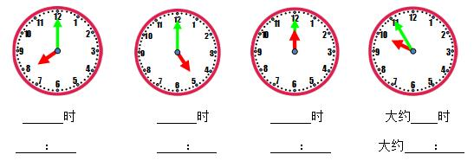

4.数一数，填一填。（4分）
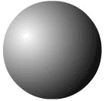
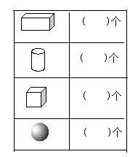

五、解决问题。（共30分，每题6分）
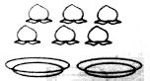
1．
把6个桃子，分到2个盘里，可以怎么分？
651

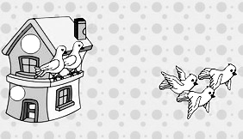
2．
？只
10只

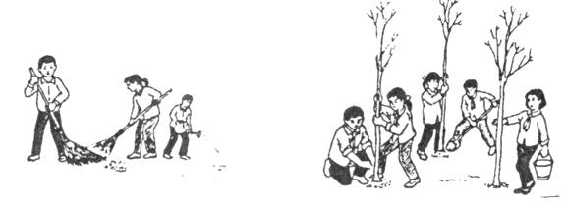
?人
3.

4、草地上有一群小羊,走了10只,又走了5,一共走了多少只？
（只）
5、一盒笔有15支，拿走了一些后,还剩9支，拿走了几只
（只）

试题答案
一、
1.12 14 11 8
15 2 16 15
12 10 7 10
7 10 14
10 17 7
10 9
2.7 10 5 3 8
8 6 7（结果正确即对）
二、
1.1 5 14 16
2.20 10
3.20 19
4.4 9 10 12 14
5.< = >
< < =
6.4+6=10（对即可）
7.- + - +
8.6 7 7 4 9
三、
1．（1）18
（3）5
2.（1）8 7
（2）7 6
四、
1.

2.3 2
3.8 5 12 10
8：00 5：00 12：00 10：00
4.5 3 2 6
五、
1.4 3 2 1
2 3 4 5
2.10-3=7
3.3+5=8
4.10-5=5
5.15-9=6

